Prozentrechnung Studienfahrt
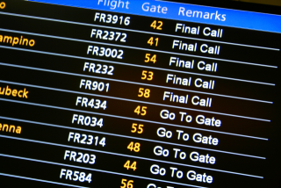
Bei der Rückreise von ihrer London-Studienfahrt hat die Reisegruppe aufgrund eines U-Bahn-Ausfalls und einem Stau auf der Autobahn bei der Anfahrt zum Flughafen London-Stansted das Flugzeug für den Heimflug verpasst.
Glücklicherweise konnte für den Folgetag ein Ersatzflug gebucht werden. Leider musste die Reisegruppe hierfür zum Flughafen London-Luton „umziehen“.

Aufgaben:
- Wie lang ist die schnellste Fahrstrecke mit dem Auto (in Meilen und Kilometern)?
- Wie lange dauert die Fahrt mit öffentlichen Verkehrsmitteln?
- Wie viel Prozent von der kürzesten Fahrzeit mit öffentlichen Verkehrsmitteln benötigt man mit dem PKW bei der schnellsten Verbindung?
- Bestimme das Streckenverhältnis zwischen kürzester Verbindung und schnellster Verbindung.
- Um wie viel Prozent übersteigt die Strecke der schnellsten Verbindung mit dem Auto die kürzeste Verbindung?
- Wie viel Prozent mehr Zeit muss man mit dem Auto für die kürzeste Strecke im Vergleich zur schnellsten Strecke einplanen?

Hinweise:
- Besorge dir die notwendigen Informationen zur Lösung der Aufgabe über das Internet (z. B. www.maps.google.de. Wähle hier die Schaltfläche „Route berechnen“).
- Nachdem die Start und Zielangaben gemacht wurden, wird die Fahrstrecke mit dem Auto angezeigt. Alternativ lässt sich die Anzeige auch auf Verbindungen mit öffentlichen Verkehrsmitteln umstellen.
- Bei der Autoverbindung kannst du mit gedrückter linker Maustaste die Streckenführung beliebig verändern.

